МИНИСТЕРСТВО ОБРАЗОВАНИЯ РЕСПУБЛИКИ БЕЛАРУСЬ

БЕЛОРУССКИЙ ГОСУДАРСТВЕННЫЙ УНИВЕРСИТЕТ

Факультет прикладной математики и информатики

Кафедра МСС

Ульяницкий Владимир Александрович

Конфигурирование сетевых устройств.
Проектирование VLAN

Отчет по лабораторной работе №2
Вариант 20
(«Компьютерные сети»)
студента 3 курса 1 группы

Преподаватель

Рафеенко Е.Д.

Минск 2020

- В режиме Global Configuration Mode задал описание используемым интерфейсам, задал пароль, добавил заголовки (скриншот с HQ, на остальных роутерах последовательность та же).
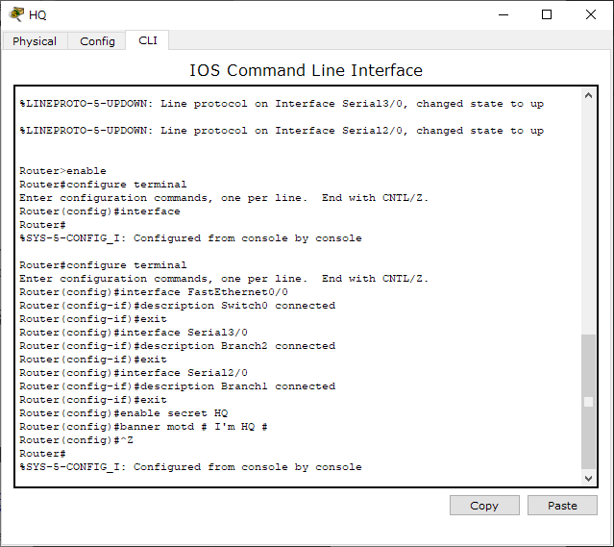
- Присвоил имена коммутаторам в global config.
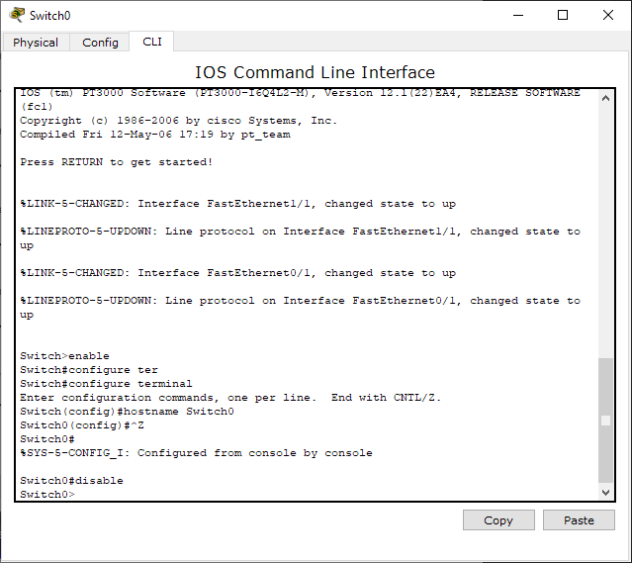

- Сконфигурировал узлы сети и проверил достижимость узлов в подсетях.
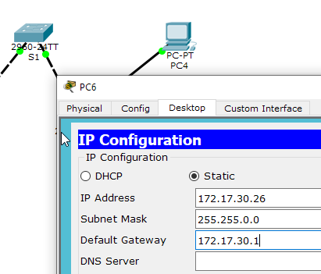

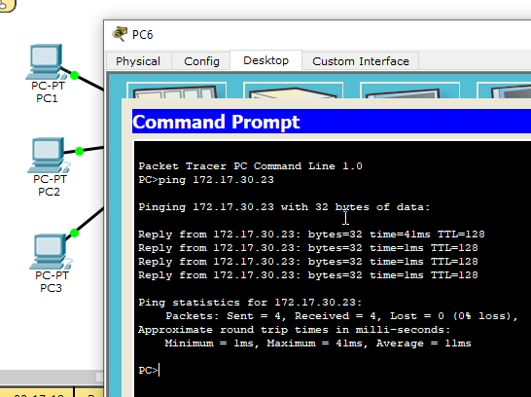
- Создание VLAN, проверка конфигурации
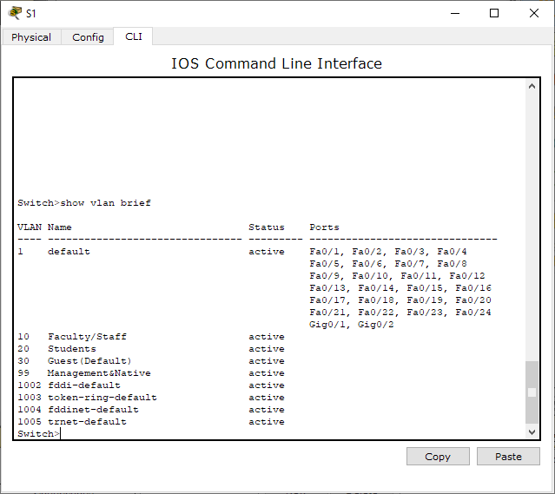
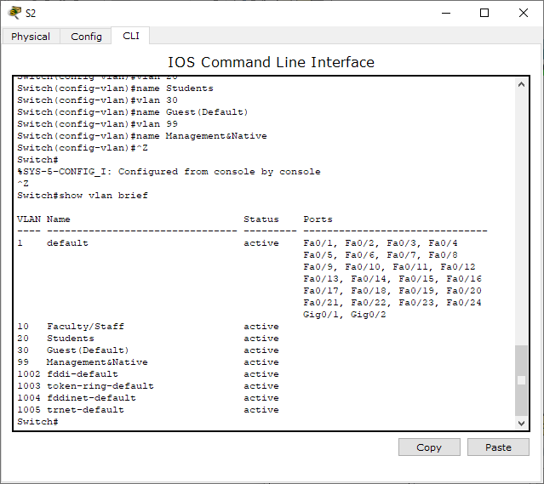
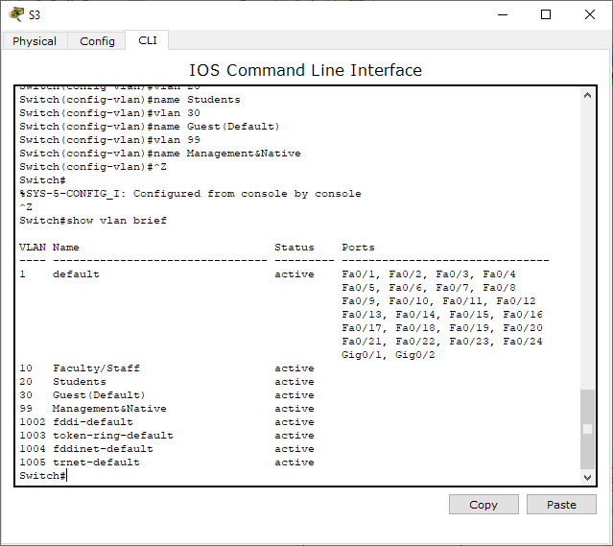
5. Назначил VLANs на порты
6. Убедился в потере связности

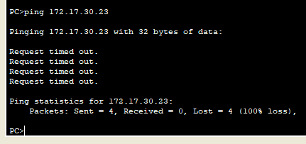
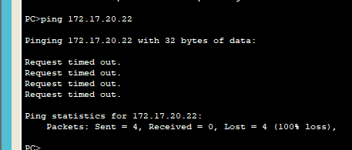
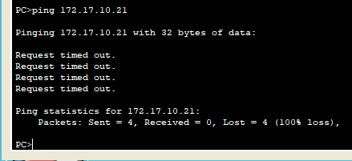
Потому что на S1 соответствующим VLAN не назначены порты, не сконфигурированы магистральные порты.
7. Конфигурирование магистральных портов
8. Тестирование сети
